Resolución del Pleno del Instituto de Transparencia, Acceso a la Información Pública y Protección de Datos Personales del Estado de México y Municipios, con domicilio en Metepec, Estado de México; de fecha veintiocho (28) de junio de dos mil veintitrés.
VISTO el expediente electrónico formado con motivo del recurso de revisión 02848/INFOEM/IP/RR/2023, promovido por XXXX XXXX XXXX, a quien en lo sucesivo se le identificará como EL RECURRENTE, en contra de la respuesta del Ayuntamiento de Xalatlaco, en lo sucesivo el SUJETO OBLIGADO, se procede a dictar la presente resolución, con base en los siguientes:

ANTECEDENTES

- El día dieciséis de mayo de dos mil veintidós, se presentó ante el SUJETO OBLIGADO vía SAIMEX, la solicitud de información pública registrada con el número 00035/XALATLA/IP/2023; en la que se solicitó la siguiente información:

“solicito todos los documentos relacionados con las compras relaizadas por administración durante el ejercicio fiscal 2022 y 2023”

- Se eligió como modalidad de entrega de la información: A través del SAIMEX

- El veintidós de mayo de dos mil veintidós, el SUJETO OBLIGADO, dio respuesta a través de un oficio, cuyo contenido corresponde al siguiente:



- En la misma fecha, el particular interpuso el recurso de revisión en contra de la respuesta, manifestando las siguientes razones o motivos de inconformidad:

- Acto impugnado: “solicito todos los documentos relacionados con las compras relaizadas por administración durante el ejercicio fiscal 2022 y 2023”
- Razones o Motivos de inconformidad: “una vez mas exhiben sus movidas, pero para eso estamos aqui para darles clase y demostrar a la ciudadania la clase de gente que es el presidente y su ecuases, el sistema SAIMEX cuenta con capacidad de hasta 500Mb o un equivalente de hasta 8,000 hojas y seguramente no cuentan con mas documentos que los que permite el sistema, pero contamos con mucho tiempo para obtener la respuesta del infoem”

- La Comisionada Ponente con fundamento en lo dispuesto por el artículo 185 fracción II de la ley de la materia, a través del acuerdo de admisión de fecha veintiséis de mayo de dos mil veintidós, puso a disposición de las partes el expediente electrónico vía SAIMEX a efecto de que en un plazo máximo de siete días manifestaran lo que a su derecho conviniera, ofrecieran pruebas y alegatos según corresponda a los casos concretos, y el SUJETO OBLIGADO, presentará el Informe Justificado procedente.

- El SUJETO OBLIGADO fue omiso en rendir el informe justificado correspondiente; por su parte EL PARTICULAR dejó de realizar manifestaciones que a su derecho conviniera y asistiera.

- Posteriormente se decretó el cierre de instrucción mediante acuerdo de fecha quince de junio de dos mil veintitrés, por lo que no habiendo más que hacer constar, y ------------------------------------------------------------------------------------------------------------

CONSIDERANDO

PRIMERO. De la competencia

- Este Instituto de Transparencia, Acceso a la Información Pública y Protección de Datos Personales del Estado de México, es competente para conocer y resolver el presente recurso de revisión interpuesto por el Recurrente conforme a lo dispuesto en los artículos 6, apartado A, fracción IV de la Constitución Política de los Estados Unidos Mexicanos; 5, párrafos trigésimo, trigésimo primero y trigésimo segundo, fracciones IV y V, de la Constitución Política del Estado Libre y Soberano de México; artículos 1, 2 fracción II, 13, 29, 36 fracciones I y II, 176, 178, 179, 181 párrafo tercero y 185 de la Ley de Transparencia y Acceso a la Información Pública del Estado de México y Municipios; 6, 9 fracciones I y XXIII, y 11 del Reglamento Interior del Instituto de Transparencia, Acceso a la Información Pública y Protección de Datos Personales del Estado de México y Municipios.

SEGUNDO. De la oportunidad y procedencia.

- El medio de impugnación fue presentado a través del SAIMEX, en el formato previamente aprobado para tal efecto y dentro del plazo legal de quince días hábiles otorgados; para el caso en particular es de señalar que el SUJETO OBLIGADO, entregó su respuesta el veintidós de mayo de dos mil veintidós, de tal forma que el plazo para interponer el recurso de revisión transcurrió del día veintitrés de mayo al doce de junio de dos mil veintitrés; en consecuencia, el ahora RECURRENTE presentó su inconformidad el día veintidós de mayo de dos mil veintitrés; es decir antes del lapso legalmente establecido para tal efecto.

- Al respecto resulta necesario precisar que cuando el medio de impugnación, se haya interpuesto antes que inicie el término para tal efecto, resulta insuficiente para tener por extemporáneo el recurso de revisión de mérito, toda vez que el precepto legal citado, sólo establece que este medio de defensa se ha de promover dentro de los quince días hábiles siguientes en que se tenga conocimiento de la respuesta impugnada; sin embargo, no prohíbe que el recurso de revisión, se presente el mismo día en que esta fue notificada. Por lo que es de señalar que en aras de privilegiar el derecho de acceso a la información se entra al estudio del presente recurso de revisión sin que la fecha en que se presentó afecte la resolución.

- Lo anterior se robustece con la jurisprudencia número 1a./J. 41/2015 (10a.), Décima época, sustentada por la Primera Sala de la Suprema Corte de Justicia de la Nación, visible en la página 569, libro 19, tomo I, de la Gaceta del Semanario Judicial de la Federación, del diecinueve de junio de 2015, cuyo rubro y texto disponen:

“RECURSO DE RECLAMACIÓN. SU INTERPOSICIÓN NO ES EXTEMPORÁNEA SI SE REALIZA ANTES DE QUE INICIE EL PLAZO PARA HACERLO. Conforme al artículo 104, párrafo segundo, de la Ley de Amparo, el recurso de reclamación podrá interponerse por cualquiera de las partes, por escrito, dentro del término de tres días siguientes al en que surta efectos la notificación de la resolución impugnada. Ahora bien, dicho numeral sólo refiere que el aludido medio de defensa no puede hacerse valer después de tres días, por tanto, no impide que el escrito correspondiente se presente antes de iniciado ese término. De ahí que si dicho recurso se interpone antes de que inicie el plazo para hacerlo, su presentación no es extemporánea.”

- Esto es así porque en primer lugar es necesario que EL RECURRENTE conozca el acto que le provoca agravio y a partir de ahí formular su recurso de revisión señalando tanto el acto impugnado como el motivo de inconformidad. Y si bien la ley señala que el plazo corre un día después de haber sido notificada la respuesta, en nada se afecta al proceso que el mismo día de notificado EL RECURRENTE, actúe ya que al contrario lo que demuestra es el interés del mismo para ejercer su derecho bajo el principio constitucional de justicia expedita.

- Por lo que la presentación del recurso, el mismo día del conocimiento de la respuesta, -se insiste- no constituye un acto que altere el procedimiento, solo permite su gestión de manera rápida lo que no afecta ningún principio procesal y es protector del derecho de acceso a la justicia pronta y expedita.

- Por lo tanto, la interposición del recurso de revisión antes de que inicie el plazo para su presentación no es determinante para declararlo extemporáneo, siempre y cuando ello ocurra de manera posterior a que se ha notificado la respuesta del SUJETO OBLIGADO.

- Por otro lado, de la revisión al expediente electrónico del SAIMEX se desprende que la parte solicitante en ejercicio de su derecho de acceso a la información pública en el expediente que se revisa, tanto en la solicitud de información como en el recurso de revisión no proporciona su nombre completo para que sea identificado, ni se tiene la certeza sobre su identidad; sin embargo, es importante señalar también que el nombre de los solicitantes y recurrentes no es requisito indispensable para la tramitación del acto procesal específico en materia de acceso a la información, ello en estricto apego al numeral 155 párrafo tercero de la Ley de la materia, en concatenación con el 180 del mismo ordenamiento.
- Esto es así, ya que de conformidad con los artículos 6, Apartado A, fracciones III y IV de la Constitución Política de los Estados Unidos Mexicanos y 5 párrafos quince, dieciséis y diecisiete, fracciones I, III, IV y V de la Constitución Política del Estado Libre y Soberano de México, se establece que toda persona, sin necesidad de acreditar interés alguno o justificar su utilización, tendrá acceso gratuito a la información pública, a sus datos personales o a la rectificación de éstos, además de que se establecerán mecanismos de acceso a la información y procedimientos de revisión expeditos que se sustanciarán ante los organismos autónomos especializados e imparciales que establece la Constitución Federal y local.

- Por lo cual, de una interpretación sistemática, armónica y progresiva del derecho humano de acceso a la información pública se aprecia que toda persona, sin necesidad de acreditar interés alguno o justificar su utilización, deberá tener acceso a la información pública; es decir, dicho derecho fundamental exime a quien lo ejerce, de acreditar su legitimación en la causa o su interés en el asunto, lo que permite la posibilidad de que inclusive, la solicitud de acceso a la información pueda ser anónima o no contener un nombre que identifique al solicitante o que permita tener certeza sobre su identidad.

- En ese entendido, se omite un análisis más profundo en torno a los conceptos de interés jurídico y legitimación, debido a que se estima que a ningún efecto práctico conduciría, puesto que la propia estructura del derecho fundamental bajo análisis no lo exige.

- Por lo que el nombre del solicitando y recurrente no puede ser considerado un requisito indispensable de procedibilidad del recurso de revisión que nos ocupa, ya que el acceso a la información no está condicionado a acreditar algún interés ya sea jurídico o legítimo, máxime que es un elemento subsanable por este Órgano Resolutor.

- Asimismo, el escrito contiene las formalidades previstas por el artículo 180 último párrafo de la Ley de la materia actual, por lo que es procedente que este Instituto de Transparencia, Acceso a la Información Pública y Protección de Datos Personales del Estado de México y Municipios, conozca y resuelva el presente recurso.

TERCERO. Del planteamiento de la Litis.

- Se solicitó tener acceso, a la información que a continuación se desagrega:

  - Soporte documental de las compras realizadas por administración en los ejercicios fiscales 2022 y 2023.

- En respuesta el SUJETO OBLIGADO, remitió un escrito donde requiere al particular aporte un medio digital en el cual entregar la información, ya que no cuentan con medios digitales con la capacidad de almacenamiento requerido. EL PARTICULAR inconforme con la respuesta, expuso grosso modo su inconformidad por el cambio de modalidad de entrega de la información.

- En dichas condiciones, la Litis a resolver en este recurso se circunscribe a determinar si se actualiza la causal de procedencia prevista en el artículo 179, fracción VIII de la Ley de Transparencia y Acceso a la Información Pública del Estado de México y Municipios; fracción que determina la hipótesis jurídica relativa a la notificación, entrega o puesta a disposición de información en una modalidad o formato distinto al solicitado; contexto del cual se dolió EL RECURRENTE al momento de interponer su inconformidad.

- De modo tal que el presente recurso de revisión se abocara en determinar si el SUJETO OBLIGADO, con su respuesta ciertamente actualiza la causal de procedencia antes señalada. Así como comprobar si la respuesta emitida resulta congruente e integral en términos del artículo 11 de la ley de la materia.

CUARTO. Del estudio y resolución del asunto.

- Acotada la Litis del presente asunto, es dable señalar que se advierten procedentes los motivos de inconformidad en su parte relativa a la entrega de información en una modalidad diversa de la elegida inicialmente, toda vez que de las constancias que obran en el expediente electrónico en que se actúa, se advierte que así aconteció, como se observa.

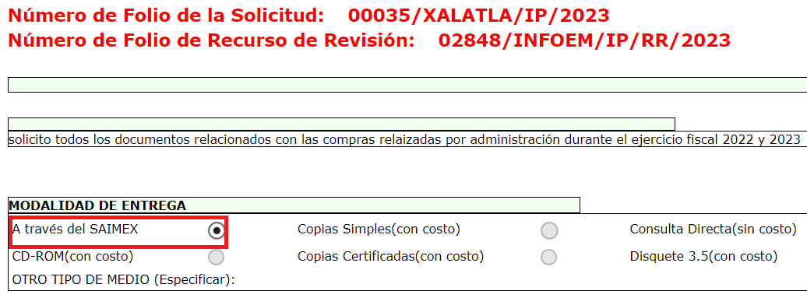

- Si bien es cierto, los sujetos obligados pueden proponer cambios de modalidad cuando así se amerite; también lo es que debe ser de manera fundada y motivada, en ese sentido la respuesta emitida se advierte notoriamente fuera del marco normativo de la materia para proponer un cambio de modalidad de entrega de la información, razón por la que se estima dable realizar las siguientes precisiones al respecto.

Del cambio de modalidad

- Primeramente subrayar que el SUJETO OBLIGADO, ya asumió que genera, posee o administra la información requerida, tan es así que la puso a disposición del particular para hacerle entrega a través de un medio magnético que para tal efecto aporte, por lo que se estima innecesario un análisis pormenorizado de su fuente obligacional para poder concluir si la genera, posee y administra, pues –se insiste– ya asumió que si cuenta con lo solicitado; además que asume que cuenta con la información de manera digital; toda vez que lo requerido para la entrega de la información es un dispositivo de almacenamiento para su entrega.
- Ahora bien, la modalidad de entrega como la forma de envío de la información se hará preferentemente como haya señalado el requirente; no obstante en los casos en que esto no sea posible, los sujetos obligados podrán garantizar la entrega a través de cualquier otro medio, siempre y cuando funde y motive la razón para hacerlo; nuevamente reiterando que la necesidad de fundar y motivar es imperante en todos los actos que emite cualquier autoridad.

- En los casos que ocupan la presente resolución, se ha pretendido realizar el cambio de modalidad, derivado de que el Ayuntamiento de Xalatlaco estima que se están rebasando sus capacidades técnicas ya que a su decir no se cuentan con medios digitales con la capacidad necesaria para entregar la información requerida.

- En ese contexto, el SUJETO OBLIGADO, con la intención legítima de no lesionar el derecho humano, ofrece que se aporte un medio digital para la entrega de la información, con fundamento en la Ley de Transparencia y Acceso a la Información Pública del Estado de México y Municipios, que establece que excepcionalmente, de forma fundada y motivada, en el caso de que la información solicitada sobrepase las capacidades técnicas, administrativas y humanas del sujeto obligado, se podrá poner a disposición del solicitante los documentos en otra modalidad de entrega; no pasando desapercibido que los artículos invocados en su escrito no son los aplicables que establece la ley de la materia al respecto, sino en todo caso correspondía a los artículos 158 y 164.

- De los artículos de referencia, se derivan tres hipótesis que en conjunto y de manera fundada y motivada, validan el cambio de modalidad de entrega de la información y las cuales son: que las documentales a proporcionar sobrepasen las capacidades técnicas, administrativas y humanas del sujeto obligado.

- En ese sentido, del oficio remitido en respuesta, se advierte que es insuficiente para soportar y aceptar el cambio de modalidad pretendido; toda vez que no se abarcan los siguientes elementos.

Temporalidad de las solicitudes de información.

- En el Acuerdo que los sujetos obligados remitan para realizar el cambio de modalidad a medio digital aportado por el solicitante, y que no fue generado para los presentes asuntos por parte del Comité de Transparencia del Ayuntamiento de Xalatlaco, se deben identificar en que lapso temporal se interpusieron determinado número de solicitudes y recursos de revisión; es decir “de tal día a tal día” se estará identificado el intervalo de número de solicitudes de información e interposición de recursos de revisión, que les estén siendo remitidos y que deben sustanciar en un mismo lapso de tiempo que la ley les obliga, de modo tal que determinando el número de asuntos que tiene que atender el sujeto obligado es visiblemente excesivo, y está soportando como se están sobrepasando sus capacidades técnicas, administrativas y humanas.

Del solicitante.

- Por otro lado, se debe identificar que el solicitante o quejoso según sea el caso, sea el mismo que ha ingresado el mismo cumulo de solicitudes de información y recursos de revisión.

- Lo anterior, para poder arribar a la conclusión de que a todas luces resulta insuficiente el recurso humano con el que cuenta el Sujeto Obligado para atender la cantidad de solicitudes cumpliendo con los plazos establecidos para tal efecto, más aun cuando guardan identidad de parte; es decir, fueron interpuestas por un mismo solicitante, resultando inviable atender únicamente lo solicitado por un ciudadano, excluyendo las demás actividades encomendadas a los servidores públicos del Ayuntamiento de Xalatlaco, en pro de la sociedad en general.

- Contexto que como se aprecia del oficio remitidos anteriormente trascrito, no se identifica al solicitante y el intervalo de fechas en que ingresó eventualmente algún cumulo de solicitudes de información que colapse sus capacidades.

El tiempo estimado de atención.

- El SUJETO OBLIGADO, debe demostrar la temporalidad y fechas en que se turnaron las solicitudes de información a los servidores públicos habilitados competentes de dar atención a las solicitudes de información.

- Lo anterior, para acreditar que se cumple a cabalidad con el procedimiento de acceso a la información pública, descrito en el Título Séptimo de la Ley de Transparencia Local, que describe los pasos que debe seguir la autoridad para atender las solicitudes que presenten las personas en ejercicio de su derecho, entre los cuales se encuentra el deber de las unidades de transparencia de turnar a todas las áreas competentes que cuenten con la información o deban tenerla de acuerdo a sus facultades, competencias y funciones, con el objeto de que realicen una búsqueda exhaustiva y razonable de la información solicitada, según se asienta en el artículo 162 de la ley citada.

- Toda vez que es obligación de identificar la unidad administrativa que resguarda el documento al que una persona pretende acceder, es practicar una adecuada gestión documental que nos permite localizar el documento, como bien señala el artículo 159 de la Ley de Transparencia.

- El Titular de la Unidad de Transparencia tiene la obligación de cumplir con lo que dispone la normatividad aplicable que, en primera instancia implica que solicite a todas las áreas que pudieron haber generado o administrado la información requerida, la búsqueda de la misma.

- Atento a lo anterior, de la revisión a los expedientes electrónicos en que se actúa, se advierte que si existen registros de que en todas y cada una de las solicitudes de información de las que se pretende el cambio de modalidad, que fueron turnadas, hecho que no ocurrió como se advierte de la siguiente captura de pantalla:

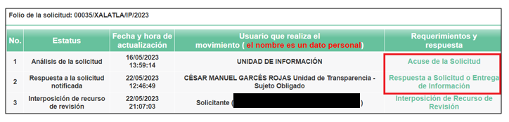

- De haberse realizado los requerimientos a los servidores públicos habilitados, estos deben acusar de recibo del cumulo de solicitudes de información o de la solicitud y den cuenta de todo el proceso de substanciación que deberán llevar a cabo, que de manera enunciativa mas no limitativa pueden ser: localización de la información, escaneo de documentación, elaboración de versiones públicas, puesta a disposición del Comité para hacer la aprobación de la clasificación etc; es decir, acreditar que si bien se está buscando la información, y que se está realizando todo el procedimiento para el cumplimiento, también lo es que no se está negando la misma, pero ciertamente el lapso temporal es insuficiente para atender todas y cada una de las múltiples solicitudes de información en un mismo plazo, contexto que en el presente asunto, no se acreditó.

Del reporte de incidencias

- Por otro lado, es necesario subrayar, que no basta con que el SUJETO OBLIGADO alegue que debido al volumen de la información no puede entregarla vía electrónica, se requiere también generar previo a la respuesta un reporte de incidencias ante la Dirección de Informática de éste Instituto. En ese sentido, esta Ponencia que resuelve, solicitó vía correo electrónico a la Dirección de Informática, informara respecto a la capacidad máxima que soporta el SAIMEX para adjuntar archivos electrónicos, y verificar si existió registro de incidencias por parte del Ayuntamiento de Xalatlaco, relativas a los asuntos de mérito donde se pretende el cambio de modalidad, obteniendo la siguiente respuesta:



- De lo anterior, se desprende que el máximo de archivos que soporta el SAIMEX para adjuntar información es de hasta 8,000 hojas o peso aproximado de 500Mb, en ese sentido el SUJETO OBLIGADO; asimismo se informó que no se realizaron los reportes de incidencias correspondientes, por lo cual no se tiene registro de incidencias registrado ante este Órgano Garante.

De la modalidad de entrega de la información elegida

- Como anteriormente se hiciera mención, de las solicitudes de información se desprende que el particular eligió como modalidad de entrega de la información vía SAIMEX; sistema que tiene como propósito fundamental, proveer el ejercicio del derecho de acceso a la información pública, de forma sencilla y gratuita.

- En ese contexto, la Ley de Transparencia y Acceso a la Información Pública del Estado de México y Municipios, privilegia el uso de las tecnologías por medios electrónicos, dando preferencia al uso de sistemas computacionales y las tecnologías de la información, a efecto de facilitar los procesos, como se advierte del artículo 88, que establece lo siguiente:

“Artículo 88. La información referente a las obligaciones de transparencia será puesta a disposición de los particulares por cualquier medio que facilite su acceso, dando preferencia al uso de sistemas computacionales y las nuevas tecnologías de información.”

- En ese tenor, el artículo 155 fracción V de la referida ley, dispone que para presentar solicitud de acceso a la información, se deberá atender lo dispuesto en el mismo, resaltando que deberá indicarse la modalidad en la que prefiere se otorgue la información, la cual podrá ser verbal, siempre y cuando sea para fines de orientación, mediante consulta directa, mediante la expedición de copias simples o certificadas o la reproducción en cualquier otro medio, incluidos los electrónicos, que en el caso, en la entidad, el Órgano Garante determinó en el formato de solicitud, que podría ser SAIMEX, CD-Rom (con costo), copias simples (con costo), copias certificadas (con costo), consulta directa (sin costo) o disquete 3.5 (con costo), o bien, cualquier otro que determine el particular.

- Luego entonces, el acceso a la información debe darse en la modalidad de entrega elegida por el solicitante, y sólo para los casos en que se encuentren impedidos los sujetos obligados podrán ofrecer otra u otras modalidades debiendo fundar y motivar adecuadamente el cambio de modalidad en la entrega de la información , en términos de lo dispuesto en el artículo 16 de la Constitución Política de los Estados Unidos Mexicanos, el cual, exige que todo acto de autoridad debe de estar debidamente fundado y motivado, en el que se exprese el precepto legal aplicable al caso, además de señalarse las circunstancias, razones particulares o causas inmediatas que se hayan tenido en cuenta para la emisión del acto, según se puede leer en la jurisprudencia del texto y rubro que inserta enseguida para mayor referencia:

“FUNDAMENTACIÓN Y MOTIVACIÓN DE LOS ACTOS ADMINISTRATIVOS. De acuerdo con el artículo 16 constitucional, todo acto de autoridad debe estar suficientemente fundado y motivado, entendiéndose por lo primero que han de expresarse con precisión el precepto legal aplicable al caso y por lo segundo, que también deben señalarse con precisión, las circunstancias especiales, razones particulares o causas inmediatas que se hayan tenido en consideración para la emisión del acto, siendo necesario además, que exista adecuación entre los motivos aducidos y las normas aplicables, es decir, que en el caso concreto se configure la hipótesis normativa. Esto es, que cuando el precepto en comento previene que nadie puede ser molestado en su persona, propiedades o derechos sino en virtud de mandamiento escrito de autoridad competente que funde y motive la causa legal del procedimiento, está exigiendo a todas las autoridades que apeguen sus actos a la ley, expresando de que ley se trata y los preceptos de ella que sirvan de apoyo al mandamiento relativo. En materia administrativa, específicamente, para poder considerar un acto autoritario como correctamente fundado, es necesario que en él se citen: a).- Los cuerpos legales y preceptos que se estén aplicando al caso concreto, es decir, los supuestos normativos en que se encuadra la conducta del gobernado para que esté obligado al pago, que serán señalados con toda exactitud, precisándose los incisos, subincisos, fracciones y preceptos aplicable, y b).- Los cuerpos legales y preceptos que otorgan competencia o facultades a las autoridades para emitir el acto en agravio del gobernado.”

- Por su parte, el artículo 158 de la Ley de Transparencia y Acceso a la Información Pública del Estado de México y Municipios, establece lo siguiente:

“Artículo 158. De manera excepcional, cuando de forma fundada y motivada así lo determine el sujeto obligado, en aquellos casos en que la información solicitada que ya se encuentre en su posesión implique análisis, estudio o procesamiento de documentos cuya entrega o reproducción sobrepase las capacidades técnicas administrativas y humanas del sujeto obligado para cumplir con la solicitud, en los plazos establecidos para dichos efectos, se podrá poner a disposición del solicitante los documentos en consulta directa, salvo la información clasificada.

En todo caso, se facilitará su copia simple o certificada, así como su reproducción por cualquier medio disponible en las instalaciones del sujeto obligado o que, en su caso, aporte el solicitante.”

- Por lo cual, los sujetos obligados podrán poner a disposición de los particulares, los documentos solicitados, en todo caso, por cualquier medio disponible en las instalaciones del sujeto obligado, cuando de forma fundada y motivada se determine que implica un análisis, estudio o procesamiento, cuya entrega o reproducción sobrepase las capacidades técnicas administrativas y humanas.

- Por lo que se puede concluir, que los sujetos obligados deben proporcionar la información en la modalidad solicitada por los particulares para la entrega de la información, en el caso concreto, si éste eligió el SAIMEX, el titular de la Unidad de Transparencia debe agregar los archivos electrónicos que contengan la información requerida y sólo en caso de imposibilidad técnica, y, previo aviso a este Instituto, puede optarse por cambiar la modalidad de entrega.

- De lo hasta aquí expuesto, se desprende que el derecho del particular de acceder a los documentos que obran en posesión del Sujeto Obligado se encuentra limitado, en virtud de que no le fue proporcionada la información solicitada, incumpliendo así lo previsto en el artículo 4 de la Ley de la Materia, toda vez que el derecho de acceso a la información se define como la prerrogativa que tiene toda persona para acceder a la información generada, administrada o en poder de los sujetos obligados; apegándose en todo momento al principio de máxima publicidad consagrado en la Constitución Política de los Estados Unidos Mexicanos, en la Constitución Política del Estado Libre y Soberano de México y demás relativos y aplicables en la Materia, al establecer que toda información en posesión de cualquier autoridad, entidad, órgano y organismo federal, estatal y municipal, es pública y solo podrá ser reservada temporalmente por razones de interés público en los términos que fijen las leyes; y al reconocerse como un derecho fundamental es que todo sujeto obligado debe ceñir su actuar a la conservación patrimonial de sus archivos documentales y posteriormente el acceso de la información pública, buscando la disponibilidad de los mismos.

- Corolario a lo anterior, esta Ponencia que resuelve solicito vía correo electrónico al SUJETO OBLIGADO aportara mayores elementos que fundaran y motivaran el cambio de modalidad y estar en posibilidad de determinar la procedencia o improcedencia de la misma, a través del escrito siguiente:
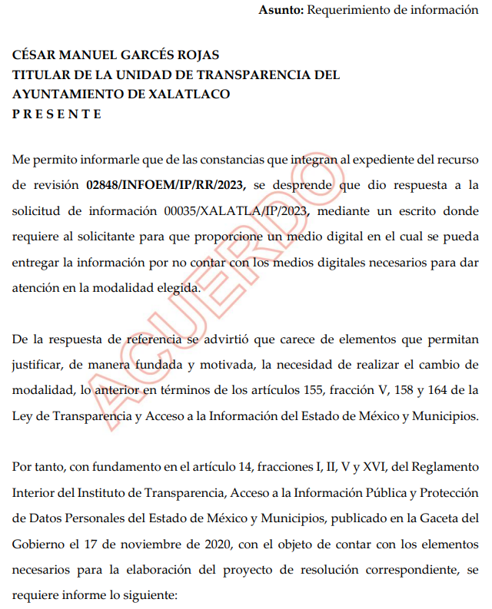

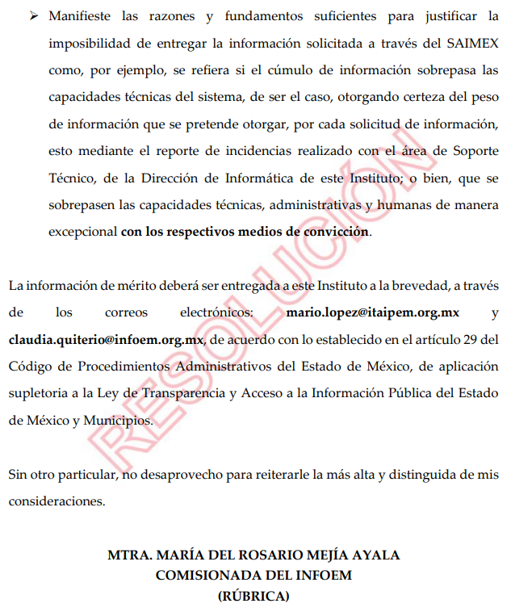

- Sin embargo, no existió pronunciamiento del SUJETO OBLIGADO una vez transcurrido el plazo otorgado en el escrito de referencia. Bajo tales consideraciones, es que se reitera como improcedente el cambio de modalidad pretendida por el SUJETO OBLIGADO, para la entrega de la información a través de medio digital ya que con la respuesta emitida se pudo advertir que la información de donde se desprende lo requerido obra en sus archivos, por lo cual para tener por satisfecho cabalmente el derecho del particular se considera procedente ordenar la entrega de la información a través de la modalidad elegida por el particular.

- Asimismo, la Ley de Transparencia vigente determina que el procedimiento de acceso a la información pública se tendrá por cumplida cuando el solicitante tenga a su disposición la información requerida, o en su caso, cuando realice la consulta de la misma en el que ésta se localice, situación que no se advierte en el presente caso, toda vez que el Sujeto Obligado, a través de la Unidad de Transparencia no ha brindado el acceso a la información solicitada por el particular, por ende para tener por satisfecho el derecho humano en mérito, será necesario que la Unidad de Transparencia en estricto apego al procedimiento descrito realice una búsqueda exhaustiva y razonable de la información, turnando a las áreas competentes la solicitud con el objetivo de brindar contestación al requerimiento.

- No obstante, toda vez que no se tiene la certeza de la manera o el formato en que el SUJETO OBLIGADO, posee la información, se estima que se deberá privilegiar la entrega en medios electrónicos como lo es el SAIMEX, inicialmente elegido; sin embargo, si se acredita un impedimento justificado para atender esa modalidad en relación directa con el formato en el que obra la información en los archivos del SUJETO OBLIGADO, se deberá de dar la opción al sujeto obligado para que, de manera debidamente fundada y motivada se ofrezca la entrega de la información en el resto de las modalidades de entrega de la información además de darle la posibilidad de obtenerla de manera gratuita si la parte solicitante aporta el disco compacto, memoria USB o algún otro medio de almacenamiento magnético, en el que se le proporcionarán los archivos electrónicos, tales como: habilitar una liga electrónica que deberá proporcionarle para que descargue los archivos -en caso de estar en posibilidad-; enviar la información a su cuenta de correo electrónico; concederle el acceso en disco compacto, con la posibilidad de envío mediante correo certificado, previo pago del costo del disco compacto y del envío, y la consulta directa

- Por otro lado, si bien es cierto como se precisó en párrafos anteriores, si bien es cierto que el SUJETO OBLIGADO, asume contar con la información, tan es así que la pone a disposición del RECURRENTE en medio magnético, no es óbice para precisar que resulta ambigua en el sentido que solo se refiere a “compras realizados por administración”.

- Al respecto, pudiera versar sobre la actual administración pública municipal, o por la denominada Dirección de Administración como se observa:

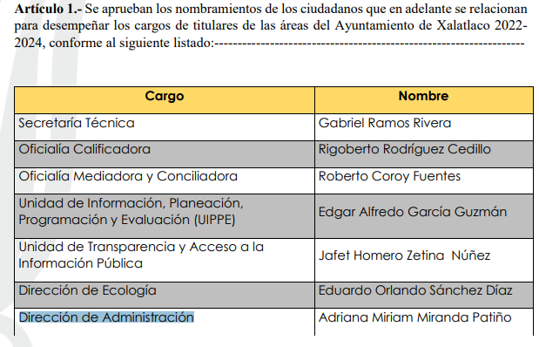

- Lo anterior, en virtud que la naturaleza de la Dirección de referencia es la de llevar a cabo tareas relacionadas con la gestión administrativa y financiera del municipio; luego entonces, si la solicitud hace referencia expresamente a compras, se colige que se refiere a esa unidad administrativa.

- En esa tesitura es que esta Ponencia Resolutora estima prudente suplir la deficiencia de la queja en términos de la Ley de Transparencia y Acceso a la Información Pública del Estado de México y Municipios, concretamente en sus artículos 13 y 181, tercer párrafo, donde se señala el deber de este Instituto de suplir cualquier deficiencia para garantizar el derecho de acceso a la información a favor de los recurrentes sin cambiar los hechos expuestos; tal y como se lee a continuación:
“Artículo 13. El Instituto, en el ámbito de sus atribuciones, deberá suplir cualquier deficiencia para garantizar el ejercicio del derecho de acceso a la información.”
“Artículo 181.
…
Durante el procedimiento deberá aplicarse la suplencia de la queja a favor del recurrente, sin cambiar los hechos expuestos, asegurándose de que las partes puedan presentar, de manera oral o escrita, los argumentos que funden y motiven sus pretensiones.”

- Así también en armonía con lo señalado en la jurisprudencia y en la tesis aislada, emitida por la Suprema Corte de Justicia de la Nación, que llevan por rubro respectivamente; “SUPLENCIA DE LA QUEJA DEFICIENTE SU PROCEDENCIA EN OTRAS MATERIAS, AUN A FALTA DE CONCEPTO DE VIOLACIÓN O AGRAVIO, CUANDO SE ADVIERTA VIOLACIÓN GRAVE Y MANIFIESTA DE LA LEY” y “SUPLENCIA DE LA QUEJA DEFICIENTE EN MATERIAS CIVIL Y ADMINISTRATIVA (INTERPRETACIÓN DEL ARTÍCULO 79, FRACCIÓN VI, DE LA LEY DE AMPARO).”, que indican esencialmente que es obligación del juzgador suplir la queja deficiente ante una violación evidente de la ley que haya dejado sin defensa al particular, aún ante la ausencia de concepto de violación con el fin de evitar el beneficio de una de las partes a costa de la indefensión de la otra.

- Acotado lo anterior, se considera dable realizar la suplencia de la queja sin cambiar los hechos expuestos, para referir la solicitud de información respecto al área administrativa denominada Dirección de Administración.

- Por otro lado no pasa desapercibido que parte del soporte documental objeto de la solicitud de información, de acuerdo a la Ley de Transparencia y Acceso a la Información Pública del Estado de México y Municipios, concierne a información que publica de oficio por corresponder a una obligación de transparencia común adjudicación directa, invitación restringida y licitación de cualquier naturaleza, como se observa:

“Artículo 92. Los sujetos obligados deberán poner a disposición del público de manera permanente y actualizada de forma sencilla, precisa y entendible, en los respectivos medios electrónicos, de acuerdo con sus facultades, atribuciones, funciones u objeto social, según corresponda, la información, por lo menos, de los temas, documentos y políticas que a continuación se señalan:
...
XXIX. La información sobre los procesos y resultados sobre procedimientos de adjudicación directa, invitación restringida y licitación de cualquier naturaleza, incluyendo la versión pública del expediente respectivo y de los contratos celebrados, que deberán contener, por los menos, lo siguiente:
a) De licitaciones públicas o procedimientos de invitación restringida:
1) La convocatoria o invitación emitida, así como los fundamentos legales aplicados para llevarla a cabo;
2) Los nombres de los participantes o invitados;
3) El nombre del ganador y las razones que lo justifican;
4) El área solicitante y la responsable de su ejecución;
5) Las convocatorias e invitaciones emitidas;
6) Los dictámenes y fallo de adjudicación;
7) El contrato y, en su caso, sus anexos;
8) Los mecanismos de vigilancia y supervisión, incluyendo en su caso, los estudios de impacto urbano y ambiental, según corresponda;
9) La partida presupuestal, de conformidad con el clasificador por objeto del gasto, en el caso de ser aplicable;
10) Origen de los recursos especificando si son federales, estatales o municipales, así como el tipo de fondo de participación o aportación respectiva;
11) Los convenios modificatorios que, en su caso, sean firmados, precisando el objeto y la fecha de celebración;
12) Los informes de avance físico y financiero sobre las obras o servicios contratados;
13) El convenio de terminación; y
14) El finiquito.
b) De las adjudicaciones directas:
1) La propuesta enviada por el participante;
2) Los motivos y fundamentos legales aplicados para llevarla a cabo;
3) La autorización del ejercicio de la opción;
4) En su caso, las cotizaciones consideradas, especificando los nombres de los proveedores y sus montos;
5) El nombre de la persona física o jurídica colectiva adjudicada;
6) La unidad administrativa solicitante y la responsable de su ejecución;
7) El número, fecha, el monto del contrato y el plazo de entrega o de ejecución de los servicios u obra;
8) Los mecanismos de vigilancia y supervisión, incluyendo, en su caso, los estudios de impacto urbano y ambiental, según corresponda;
9) Los informes de avance sobre las obras o servicios contratados;
10) El convenio de terminación; y
11) El finiquito.”

- De lo anterior se aprecia que toda la información relativa a los resultados sobre
procedimientos de adjudicación directa, invitación restringida y/o licitación de cualquier naturaleza, incluyendo los contratos celebrados, deberá ponerse a disposición de la ciudadanía al ser información de interés público en el tenor de que
cualquier tipo de contratación que realice el SUJETO OBLIGADO, presupone el uso
y disposición del erario público, en consecuencia, debe mantener procesos transparentes en la erogación de las arcas públicas.

- Luego entonces, se reitera la procedencia de la entrega de la información de mérito correspondiente al ejercicio fiscal 2022 y del 1 de enero al 16 de mayo del ejercicio fiscal 2023 fecha en que se interpuso la solicitud de información, ya que si bien se especificó como lapso temporal todo el ejercicio fiscal 2023, también lo es que este aun no culmina, por lo que de ordenarse en dichos términos, se estaría ordenando la entrega de información que aún no se genera, posee o administra por corresponder a hechos futuros posteriores a la interposición de la solicitud de información, lo que conllevaría a una resolución de imposible cumplimiento.

- Así con lo decisión anterior, se concluye que quedara por colmado el derecho de acceso a la información pública del solicitante, toda vez que este Órgano Garante parte del hecho que el Derecho de Acceso a la Información Pública, es un derecho humano reconocido en el Pacto de Derechos Civiles y Políticos en su artículo 19.2; en la Convención Americana sobre Derechos Humanos en su artículo 13.1; en el artículo sexto de la Constitución Política de los Estados Unidos Mexicanos y en el artículo quinto de EL PARTICULAR del Estado de México, por lo que al respecto el SUJETO OBLIGADO debe ser cuidadoso del debido cumplimiento de las obligaciones constitucionales que se le imponen, en consecuencia, a todas las autoridades, en el ámbito de su competencia, según lo dispone el tercer párrafo del artículo primero de la Constitución Política de los Estados Unidos Mexicanos al señalar la obligación de “promover, respetar, proteger y garantizar los derechos humanos”, entre los cuales se encuentra dicho derecho.

- Por lo anterior, se deduce que el derecho de acceso a la información pública es un derecho humano convencional y constitucionalmente reconocido; en consecuencia, todas las autoridades en el ámbito de sus competencias, funciones y atribuciones tienen la obligación de respetarlo, protegerlo y garantizarlo.

- Así las cosas, podemos definir el Derecho de Acceso a la Información Pública como: La igualdad de oportunidades para recibir, buscar e impartir informaciónen posesión de cualquier autoridad, entidad, órgano y organismo de los poderes Ejecutivo, Legislativo y Judicial, órganos autónomos, partidos políticos, fideicomisos y fondos públicos, así como de cualquier persona física, moral o sindicato que reciba y ejerza recursos públicos o realice actos de autoridad en el ámbito federal, estatal y municipal,que se constituye como una herramienta fundamental para ejercer el control democrático de las gestiones estatales, de forma tal que puedan cuestionar, indagar y considerar si se está dando un adecuado cumplimiento a las funciones públicas, fomentando la transparencia de las actividades estatales y promoviendo la responsabilidad de los funcionarios sobre su gestión pública,que permite saber qué están haciendo los gobiernos por sus pueblos, sin lo cual la verdad languidecería y la participación en el gobierno permanecería fragmentada.

- Por otro lado, la Ley de Transparencia y Acceso a la Información Pública del Estado de México y Municipios, cuyo objeto es establecer principios, bases generales y procedimientos para tutelar y garantizar la transparencia y el derecho humano de acceso a la información pública en posesión de los sujetos obligados; en su artículo 176 establece que el recurso de revisión es la garantía secundaria mediante la cual se pretende reparar cualquier posible afectación al derecho de acceso a la información pública, siendo éste el medio a través del cual, este Órgano Garante después de realizar el análisis al procedimiento de acceso a la información, podrá determinar la posible afectación y, de ser el caso, ordenar la reparación a la violación del derecho en cuestión.

QUINTO. De la versión pública

Nociones generales.
- Debe destacarse que, debido a la naturaleza de la información solicitada, eventualmente pudiera obrar datos personales susceptibles de protegerse, así como información susceptible de clasificarse como reservada, el SUJETO OBLIGADO deberá de hacer la adecuada versión pública, protegiendo los datos que no son susceptibles de ser proporcionados.

- No pasa desapercibido para este Órgano Garante que los sujetos obligados serán responsables de los datos personales en su posesión y que, en caso de localizarse datos concernientes a terceros, éstos no podrán difundir, distribuir o comercializar los datos personales. Cabe destacar que, para la realización de la clasificación de la información, se deben seguir una serie de pasos y procedimientos, por lo que es menester reiterar los mismos:

a) Requisitos previos. | Los artículos 100 y 122 de la Ley Estatal y de la Ley General, respectivamente, señalan que si los Sujetos Obligados determinan que la información actualiza alguno de los supuestos de clasificación, es deber de los titulares de las áreas proponer su clasificación y no del Comité de Transparencia.  Al hacerlo tienen que precisar de qué información se trata, señalando el supuesto de clasificación (confidencialidad o reserva).  Además, se debe señalar el procedimiento, de los tres que establecen los artículos 132 y 106 de la Ley Estatal y General, respectivamente.  El último de estos requisitos previos consiste en que no se pueden emitir acuerdos de carácter general ni particular, esto es, no se puede hacer un acuerdo para clasificar de manera general todos los documentos de un expediente o área, sin individualizar su análisis y tampoco se puede hacer un acuerdo por cada dato que se vaya a clasificar dentro de un documento con diez datos, por ejemplo, susceptibles de ser clasificados.
b) Supuestos de clasificación. | Las disposiciones constitucionales y legales en la materia establecen los dos supuestos generales para clasificar la información: por reserva y por confidencialidad.  Los artículos 116 y 143 de la Ley Estatal y de la Ley General, respectivamente, señalan los supuestos para que la información pueda ser clasificada como confidencial. Mientras que los artículos 105 y 130 de la Ley Estatal y de la Ley General, respectivamente, señalan que la aplicación de estos supuestos debe realizarse de manera restrictiva y limitada, por lo que debe acreditarse que se cumple con esta condición y no se pueden ampliar las excepciones o supuestos de clasificación aduciendo analogía o mayoría de razón.  El Sujeto Obligado debe identificar claramente el tipo de información y hacer un juicio de subsunción o encaje para acreditar que el supuesto de hecho corresponde estrictamente con la hipótesis jurídica. Esto también lo debe de realizar el servidor público habilitado y el titular del área que administra la información.
c) Formalidades para emitir el acuerdo de clasificación. | El Comité de Transparencia, según lo dispuesto en los artículos cuenta con las facultades para aprobar, modificar o revocar la clasificación de la información que haya propuesto.  Es necesario que el acto reúna con los requisitos elementales, entre ellos, que la autoridad que va a emitir el acto de autoridad sea la legalmente facultada para ello.  La decisión de aprobar, modificar o revocar la clasificación deberá de asentarse en un documento que registre la determinación a la que se llegue después de un análisis minucioso a partir de lo propuesto por el Titular del I. área que administra la información, cuyo análisis debe integrarse en la agenda de los asuntos a tratar en las sesiones, se insiste, a partir de las decisiones adoptadas previamente por los titulares de áreas y que son sujetas a control, en primera instancia, por el Comité de Transparencia.
d) Requisitos de fondo del acuerdo de clasificación. | Como se ha señalado antes, al hacer el juicio de subsunción o encaje entre el supuesto de hecho y la hipótesis jurídica, se debe acreditar la estricta correspondencia entre un elemento y otro. Ahora, en esta parte del procedimiento, que se desahoga en sede del Comité de Transparencia, la ley señala que la carga de la prueba, para justificar las restricciones, corresponde a los Sujetos Obligados, por lo que deberán fundar y motivar debidamente la clasificación.  De lo anterior, se desprende que para una correcta clasificación total o parcial, esto es determinar los datos que se suprimen en las versiones públicas, es necesario fundar y motivar, de manera correcta, la clasificación; considerando que todo acto que la autoridad pronuncie en el ejercicio de sus atribuciones, debe expresar los fundamentos legales que le dieron origen y las razones por las que se deben aplicar al caso concreto.  Así, en un acto de autoridad se cumple con la debida fundamentación cuando se cita el precepto legal aplicable al caso concreto y la debida motivación cuando se expresan las razones, motivos o circunstancias que tomó en cuenta la autoridad para adecuar el hecho a los fundamentos de derecho. De este modo, la persona que se sienta afectada pueda impugnar la decisión, permitiéndole una real y auténtica defensa.  En ese mismo sentido, el numeral trigésimo tercero fracción V de los Lineamientos Generales, precisa que para motivar la clasificación se deben acreditar las circunstancias de tiempo, modo y lugar.  Ahora bien, para cada caso además de fundar y motivar, se debe identificar con claridad que datos contenidos en las documentales que son susceptibles de suprimirse, por ejemplo; Clave Única de Registro de Población (CURP), Registro Federal de Contribuyentes (R.F.C.), claves de seguros, préstamos o descuentos personales, secretos bancario, fiduciario, industrial, comercial, fiscal, bursátil y postal, cuya titularidad corresponda a particulares, entre otros.
e) Condiciones especiales de la clasificación de la información como confidencial. | Los artículos 148 y 120 de la Ley Estatal y de la Ley General, respectivamente, establecen que aun tratándose de datos personales, se podrán proporcionar, incluso sin solicitar el consentimiento de su titular.  En el caso de lo señalado en la fracción IV, será el Instituto quien deba aplicar la prueba de interés público, considerando también que como recientemente ha discutido la Suprema Corte de Justicia de la Nación, los servidores públicos nos encontramos sujetos a un régimen menor de protección.  Pero si la información que se pretende clasificar como confidencial no se encuentra en los supuestos de los artículos señalados y es posible, se deberá consultar al titular de los datos si permite o no el acceso. De no ser posible, la realización de la consulta, procede, fundando y motivando, la clasificación.

- Si el servidor público incumple con estas formalidades y entrega la información sin proteger los datos personales incumple con lo que estipula las disposiciones legales establecidas, asimismo que si entrega un documento testado sin el debido acuerdo de clasificación.

- Por lo anteriormente expuesto y fundado, este ÓRGANO GARANTE emite los siguientes:

R E S O L U T I V O S

PRIMERO. Resultan parcialmente fundadas las razones o motivos de inconformidad hechos valer en el Recurso de Revisión 02848/INFOEM/IP/RR/2023, en términos de los considerandos Cuarto y Quinto de la presente resolución.

SEGUNDO. Se REVOCA la respuesta emitida por el Ayuntamiento de Xalatlaco y se ORDENA entregar vía Sistema de Acceso a la Información Mexiquense (SAIMEX), la siguiente información, de ser el caso en versión pública:

- Soporte documental de las compras realizadas por la Dirección de Administración en el ejercicio fiscales 2022 y del 1 de enero al 16 de mayo del ejercicio fiscal 2023.

Para efectos de lo anterior, se deberá emitir el Acuerdo del Comité de Transparencia en términos de los artículos 49, fracción VIII y 132, fracción II de la Ley de Transparencia y Acceso a la Información Pública del Estado de México y Municipios, en el que funde y motive las razones sobre los datos que se supriman o eliminen dentro del soporte documental respectivo objeto de las versiones públicas que se formulen y se pongan a disposición de EL RECURRENTE.

TERCERO. Notifíquese la presente resolución al Titular de la Unidad de Transparencia del Sujeto Obligado, para que conforme al artículo 186 último párrafo, 189 segundo párrafo y 194 de la Ley de Transparencia y Acceso a la Información Pública del Estado de México y Municipios; dé cumplimiento a lo ordenado dentro del plazo de diez días hábiles, e informe a este Instituto en un plazo de tres días hábiles siguientes sobre el cumplimiento dado a la presente y, se le apercibe que en caso de negarse a cumplir la presente resolución o hacerlo de manera parcial, se le impondrá una medida de apremio de conformidad con lo previsto en los artículos 198, 200, fracción III; 214, 215 y 216 de la Ley de Transparencia y Acceso a la Información Pública del Estado de México y Municipios.

CUARTO. De conformidad con el artículo 198 de la Ley de Transparencia y Acceso a la Información Pública del Estado de México y Municipios, de considerarlo procedente, el Sujeto Obligado de manera fundada y motivada, podrá solicitar una ampliación de plazo para el cumplimiento de la presente resolución.

QUINTO. Notifíquese al RECURRENTE la presente resolución, vía SAIMEX.

SEXTO. Se hace del conocimiento del RECURRENTE que, de conformidad con lo establecido en el artículo 196 de la Ley de Transparencia y Acceso a la Información Pública del Estado de México y Municipios, en caso de que considere que la resolución le cause algún perjuicio podrá impugnarla vía juicio de amparo en los términos de las leyes aplicables.

ASÍ LO APROBÓ POR UNANIMIDAD DE VOTOS, EL PLENO DEL INSTITUTO DE TRANSPARENCIA, ACCESO A LA INFORMACIÓN PÚBLICA Y PROTECCIÓN DE DATOS PERSONALES DEL ESTADO DE MÉXICO Y MUNICIPIOS, CONFORMADO POR LOS COMISIONADOS JOSÉ MARTÍNEZ VILCHIS; MARÍA DEL ROSARIO MEJÍA AYALA; SHARON CRISTINA MORALES MARTÍNEZ; LUIS GUSTAVO PARRA NORIEGA Y GUADALUPE RAMÍREZ PEÑA; EN LA VIGÉSIMA CUARTA SESIÓN ORDINARIA CELEBRADA EL VEINTIOCHO (28) DE JUNIO DE DOS MIL VEINTITRÉS, ANTE EL SECRETARIO TÉCNICO DEL PLENO ALEXIS TAPIA RAMÍREZ.

Artículo 164. El acceso se dará en la modalidad de entrega y, en su caso, de envío elegidos por el solicitante. Cuando la información no pueda entregarse o enviarse en la modalidad solicitada, el sujeto obligado deberá ofrecer otra u otras modalidades de entrega. En cualquier caso, se deberá fundar y motivar la necesidad de ofrecer otras modalidades.
Artículo 165, ibídem.
Jurisprudencia publicada en el Semanario Judicial de la Federación número 2a./J.120/2015, de la Décima Época, Tomo I, Libro 22, Septiembre 2015, cuyo texto es el siguiente: “La regulación establecida en el artículo 79, fracción VI, de la Ley de Amparo faculta al juzgador de amparo para suplir la deficiencia de la queja en materias diversas a las que el propio numeral prevé, ante una irregularidad procesal grave y manifiesta en la controversia del amparo, no resuelta en el procedimiento de origen, que afecte al quejoso o recurrente, aun ante la ausencia de concepto de violación o agravio al respecto, ya que revela la intención del legislador de no permitir que una de las partes se beneficie a costa de la indefensión de su contraria, como consecuencia de una actuación ilegal de la autoridad, permitiendo al Juez ejercer un discernimiento en cada caso concreto, en atención a la materia y sujeto de que se trate, lo cual es congruente con el artículo 107, fracción II, antepenúltimo párrafo, de la Constitución Política de los Estados Unidos Mexicanos.”
Tesis aislada publicada en el Semanario Judicial de la Federación número 1a. LXXIII/2015, de la Décima Época, Tomo II, Libro 15, Febrero 2015, cuyo texto es el siguiente: “Del precepto citado deriva que la suplencia de la queja deficiente operará en las materias civil y administrativa cuando el tribunal de amparo advierta que ha habido contra el quejoso o recurrente una violación evidente de la ley que lo haya dejado sin defensa, por afectar sus derechos humanos reconocidos en la Constitución Política de los Estados Unidos Mexicanos y en los tratados internacionales de que el Estado Mexicano sea parte. Ahora bien, el Pleno de la Suprema Corte de Justicia de la Nación, al pronunciarse sobre el artículo 76 Bis de la Ley de Amparo abrogada, de redacción similar al 79 de la vigente, estimó que la frase "lo haya dejado sin defensa" no debe interpretarse literalmente, sino que debe entenderse en el sentido de que la autoridad responsable infringió determinadas normas, de forma que afectó sustancialmente al quejoso en su defensa. Asimismo, sostuvo que una "violación manifiesta de la ley" es la que se advierte obvia, que es innegable e indiscutible, y cuya existencia no puede derivarse de una serie de razonamientos y planteamientos cuestionables. Por otra parte, esta Primera Sala sostuvo que por "violación manifiesta de la ley que deje sin defensa", se entiende aquella actuación que haga notoria e indiscutible la vulneración a los derechos del quejoso, ya sea en forma directa, o bien, indirecta, mediante la transgresión a las normas procedimentales y sustantivas, y que rigen el acto reclamado; de ahí que dicha interpretación es aplicable al artículo 79 de la Ley de Amparo, ya que no se le opone, sino que es concordante. Conforme a lo anterior, los tribunales de amparo sólo están obligados a suplir la queja deficiente en las materias civil y administrativa cuando adviertan una violación evidente, esto es, clara, innegable, que afecte sustancialmente al quejoso en su defensa.”
Convención Americana sobre Derechos Humanos. Artículo 13.
Constitución Política de los Estados Unidos Mexicanos. Artículo sexto, sección A, fracción I.
Corte Interamericana de Derechos Humanos. Caso Claude Reyes y otros vs. Chile. Sentencia de 19 de septiembre de 2006. Serie C. No. 151. Párr. 86.
Ibídem. Parr. 87.

